Manual de alumno

~

Metodología del blog

prof-chopin.com

Prof Chopin

Mi metodología
La ortografía del francés es estúpidamente complicada. Es un hecho. Al contrario de muchos idiomas (como el alemán, el turco, el ruso...y el español), el francés no se escribe como se pronuncia. Muchas letras mudas, muchas asociaciones de letras para un sonido (o 2 sonidos diferentes), letras que se pronuncian a veces de una manera, a veces de otra etc. ¡En resumen, es una locura!
¿Pero por qué es tan difícil?
Simplemente porque la ortografía francesa fue creada PARA ser difícil, para "distinguir a la gente de Letras de los ignorantes y de las simples mujeres" (citación de Eudes de Mézeray, académico, 1673). Se trataba claramente para la élite de sobresalir del pueblo a través del conocimiento de las reglas ortográficas, haciéndolas tan complicadas que el pueblo no podría apropiárselas nunca.
¿Cuál es la solución que yo propongo para hablar igual que un Francés?
Vamos a disociar el aprendizaje. Como los niños, primero aprenderás a "hablar igual que un Francés". Usando sólo mi alfabeto fonético, aprenderás a pronunciar cada sonido de manera correcta y adquirirás una buena entonación sin ser perturbado por la ortografía loca del francés.
Luego, y solamente luego, aprenderás a "escribir igual que un Francés".
Así que, en mi blog, todo está escrito con mi alfabeto fonético ; y, para facilitar la lectura (y la escritura), todo el francés será escrito sin los corchetes [] y en cursivo. Pero ya sabes que así no se escribe en francés, así se pronuncia.

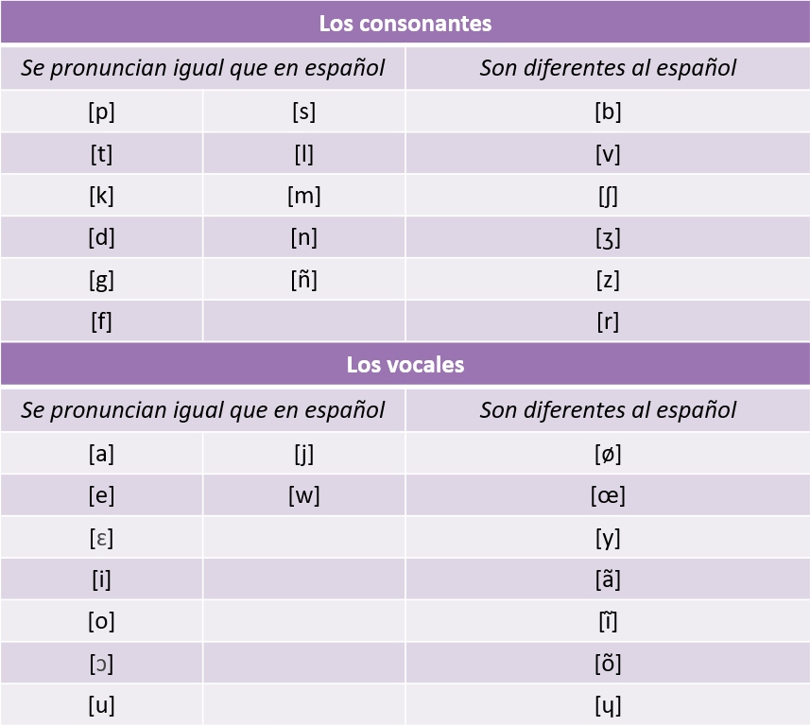
Digo "mi" alfabeto fonético porque lo simplifiqué y lo adapté a un público de habla española

¿Cómo pronunciar los sonidos diferentes?
Primero, aclararé la pronunciación de los sonidos idénticos al español. Bueno, para los (sonidos) consonantes [p, t, k, d, g, f, s, l, m, n, ñ] no hay dificultad; y para los (sonidos) vocales [a, e, i, o, u] tampoco.
Los otros vocales necesitan una explicación:
[ɛ]: se pronuncia como “el, es, miel” (para obtener el sonido, pronuncias [e] abriendo la boca)
[ɔ]: se pronuncia como “sol, deporte, balcón” (para obtener el sonido, pronuncias [o] abriendo la boca)
[j]: se pronuncia como “avión, radio, consecuencia” (básicamente, es un [i] más corto)
[w]: se pronuncia como “agua, huevo, huelga” (básicamente, es un [u] más corto)

Todos los otros sonidos se pronuncian de manera diferente al español (aunque te pueda parecer que no). Aquí te detallo cada uno con su pronunciación, una descripción para ayudarte a pronunciar y ejemplos de palabras que puedes escuchar.
Sonido | Escúchalo | Descripción | Ejemplo 1 | Ejemplo 2 | Ejemplo 3
[b] |  | más duro que el [b] español  no se puede prorrogar | ba (bajo) | bõbõ (confite) | abɛj (abeja)
[v] |  | más suave que el [b] español  se puede prorrogar | va (va) | vy (visto) | vĩ (20 o vino)
[ʃ] |  | como “she” en inglés  se puede prorrogar | ʃa (gato) | ʃãte (cantar) | ʃɛrʃe (buscar)
[ʒ] |  | más suave que [ʃ]  las cuerdas vocales vibran | ʒe (tengo) | ʒødi (jueves) | naʒe (nadar)
[z] |  | como [s] pero las cuerdas vocales vibran | gaz (gas) | mezõ (casa) | zoo (zoológico)
[r] |  | algo que frota en la garganta  la lengua no participa | ra (rata) | dɔrmir (dormir) | rir (reír)
[ø] |  | como [e] con los labios como para decir [o] | ʃøvø (pelo) | dø (2) | ʒø (yo)
[œ] |  | como [ø] pero abriendo la boca | ʒœn (joven) | nœf (9) | flœr (flor)
[y] |  | como [i] con los labios como para decir [o] | ty (tú) | pĩtyr (pintura) | vy (visto)
[ã] |  | como [a] pero el aire sale por la nariz (nasal) | ãʒ (ángel) | ãfã (niño) | blã (blanco)
[ĩ] |  | como [i] pero el aire sale por la nariz (nasal) | sĩ (santo) | vĩ (20 o vino) | matĩ (la mañana)
[õ] |  | como [o] pero el aire sale por la nariz (nasal) | bõbõ (confite) | kartõ (cartón) | mezõ (casa)
[ɥ] |  | básicamente, es un [y] más corto | pɥi (poso) | egɥij (aguja) | frɥi (fruta)
Como puedes constatar, a parte del sonido [r], son los vocales los que son más difíciles de pronunciar en francés. Así que déjame darte otra tabla para ayudarte un poco más. La primera línea describe la forma de tu boca al pronunciare estos sonidos (sonriendo, besando, abriendo la boca) o la velocidad de pronunciación (rápido).
Sonriendo | Besando | Abriendo la boca | ¡Rápido!
 |  | [a] - [ã]
[e] |  | [ɛ]
 | [ø] | [œ]
[i] - [ĩ] |  |  | [j]
 | [o] - [õ] | [ɔ]
 | [u] |  | [w]
 | [y] |  | [ɥ]
Espero que eso te ayude a tener una mejor pronunciación. No te preocupes si no logras pronunciar cada sonido ya. Este trabajo necesita tiempo y dedicación. Lo más importante es ser consciente que todos los sonidos se tienen que pronunciar de manera diferente para evitar la confusión.
Recuerda que en mi blog sólo voy a utilizar mi alfabeto fonético para que la ortografía sin sentido del francés no vaya a influir en tu pronunciación.
No olvides descargar también mis 8 mejores consejos para aprender francés con más eficiencia para poner todas la probabilidades a tu favor.
A bjĩto, ʃɛr elɛv !
Prɔf ʃopĩ
Prof-Chopin.com
Sígueme también en
Instagram, Facebook y Whatsapp.

